PENINGKATAN EDUKASI KEPADA MASYARAKAT MENGENAI PENYAKIT DIABETES MELLITUS DAN UPAYA PENCEGAHAN KOMPLIKASINYA

Chita Widia^{1*}, Eli Kurniasih²
¹⁻²Prodi D III Keperawatan Fakultas Ilmu Kesehatan Universitas Bakti Tunas Husada

*chitawidia@universitas-bth.ac.id
ABSTRACT
High blood sugar levels due to impaired insulin secretion, insulin action, or both is a metabolic disorder known as diabetes mellitus (DM). This occurrence is closely related to lifestyle, one of which is diet. Uncontrolled conditions can lead to damage to various organs such as the heart, kidneys, eyes, blood vessels and nerves. The most important treatment is to change lifestyle, especially to regulate a healthy and balanced diet. This Community Service activity was carried out in the Tasikmalaya City Region by Lecturers and Students of TK II and TK, III Nursing D III Study Program, Faculty of Health Sciences, Bakti Tunas Husada University, activities took place during the odd semester 2023/2024. The series of activities in the form of counseling and physical exercise demonstrations, the detailed topic of the material provided is about living a daily life with healthy behavior that can reduce the impact of diabetes mellitus. The implementation of counseling about DM, handling and prevention of its complications was carried out in Cilolohan and Lebaksari Kahuripan, Tasikmalaya City and in Cipadung Banjar. The targets of this activity are people with DM and people who have families with DM. The activity method includes preparation, implementation and evaluation stages. This activity can be carried out well and smoothly, the target understands DM management management which includes checking blood sugar levels, physical activity, drug therapy, nutritional diet and foot care. The understanding and knowledge of the community in the management of diabetes mellitus management is increased, the complications of the disease can be prevented.increased, the complications of the disease can be prevented.

Keywords: Diabetes mellitus, DM counseling, DM complication prevention

ABSTRAK
Kadar gula darah yang tinggi akibat adanya gangguan sekresi insulin, kerja insulin, atau keduanya merupakan penyakit gangguan metabolisme yang dikenal dengan diabetes mellitus (DM). Kejadian ini erat kaitannya dengan gaya hidup, salah satunya yakni pola makan. Kondisi yang tidak terkontrol dapat mengakibatkan menyebabkan kerusakan pada berbagai organ seperti jantung, ginjal, mata, pembuluh darah dan saraf. Penanganan paling utama adalah mengubah gaya hidup terutama mengatur pola makan yang sehat dan seimbang. Kegiatan Pengabdian Kepada Masyarakat ini dilaksanakan di Wilayah Kota Tasikmalaya oleh Dosen beserta Mahasiswa TK II dan TK, III Prodi D III Keperawatan Fakultas Ilmu Kesehatan Universitas Bakti Tunas Husada, kegiatan berlansung selama semester ganjil 2023/2024. Rangkaian kegiatan berupa konseling dan demonstrasi latihan fisik, detail topik materi yang diberikan adalah tentang menjalani hidup sehari-hari dengan berperilaku sehat dapat mengurangi dampak dari penyakit diabetes melitus. Pelaksanaan Konseling tentang DM, penanganan dan pencegahan komplikasinya dilaksanakan di Cilolohan, Lebaksari Kahuripan Kota Tasikmalaya dan di Cipadung Banjar.. Sasaran kegiatan ini adalah penderita DM dan masyarakat yang memiliki keluarga dengan DM. Metode kegiatan meliputi tahap persiapan, pelaksanaan dan evaluasi. Kegiatan ini dapat terlaksana dengan baik dan lancar, sasaran memahami manajemen penatalaksanaan DM yang meliputi pengecekan kadar gula darah, aktifitas fisik, terapi obat, diet nutrisi dan perawatan kaki. Pemahaman dan pengetahuan masyarakat dalam manajemen penatalaksanaan diabetes mellitus meningkat maka komplikasi penyakit dapat dicegah.
Kata Kunci: Diabetes mellitus, konseling DM, Pencegahan komplikasi DM

PENDAHULUAN
Penyakit gangguan metabolik yang ditandai dengan tingginya kadar gula darah akibat adanya gangguan sekresi insulin, kerja insulin, atau keduanya dikenal dengan diabaertes mellitus (DM) (Soelistijo et al., 2019). Hal ini merupakan golongan penyakit menahun tidak menular, dimana organ pankreas tidak mampu memproduksi hormon insulin sesuai kebutuhan tubuh. Tubuh penderita DM tidak dapat mengubah bahan makanan menjadi energi. Makanan diubah menjadi gula yang juga sering disebut sebagai glukosa setelah makan, makanan akan diserap oleh usus dan diedarkan ke seluruh tubuh melalui pembuluh darah. Kadar gula penderita DM di dalam darahnya meningkat bahkan melebihi batas normal yang dimiliki oleh orang sehat (Ika Mahalani et al., 2023).
Pola makan menjadi salah satu hal yang erat kaitannya dengan kejadian DM. Pola makan yang tidak teratur menjadi salah satu faktor risiko DM, hal tersebut juga dipengaruhi oleh usia seseorang, dimana lanjut usia lebih cenderung menyukai makanan yang manis seperti susu, tapai, durian, dan makanan lainnya yang mengandung gula, dan kesulitan mengontrol pola makannya, walaupun menderita Diabetes Melitus tipe 2 tetap makan makanan yang manis. (Jamariah et al., 2023).
Prediksi Internasional Diabetes Federation (IDF) bahwa jumlah penderita DM di tahun 2030 dan 2045 akan mengalami peningkatan dari 88 juta orangt menjadi 115 juta orang tahun 2030 dan tahun 2045 akan mengalami peningkatan menjadi 153 juta orang. Indonesia berada di peringkat kelima dengan jumlah penderita diabetes sebanyak 19,47 juta, ini berarti prevalensi Diabetes di Indonesia sebesar 10,6% (International Diabetes Federation, 2023)
Penyakit ini apabila tidak terkontrol dapat mengakibatkan kerusakan pada berbagai organ seperti jantung, ginjal, mata, pembuluh darah dan saraf (Oktaviani, 2021), selain itu dapat mengakibatkan beragam gangguan dalam tubuh seperti gangguan ereksi dan infeksi jamur. Kondisi ini apabila berlangsung lama dapat berkembang menjadi keadaan metabolisme yang berbahaya, antara lain ketoasidosis diabetik yang dapat mengakibatkan kematian (Saputra et al., 2023). Komplikasi dari penyakit adalah komplikasi makrovaskuler dan mikrovaskuler. Komplikasi makrovaskuler berupa penyakit arteri coroner, penyakit arteri perifer dan stroke. Komplikasi mikrovaskuler berupaneuropati diabetic, nephropaty dan retinopathy (Santoso et al., 2021).
Komplikasi tersebut dapat dicegah dan kadar gula darah dapat dikontrol dengan mengubah gaya hidup seperti melakukan aktivitas fisik secara rutin, mengatur pola makan, menjaga berat badan, kepatuhan terhadap terapi obat, mengurangi konsumsi alkohol dan merubah kebiasaan merokok (B. S. et al., 2017).
Perubahan gaya hidup yang dapat dilakukan terutama adalah mengatur pola makan yang sehat dan seimbang. Diet diterapkan dengan benar dan tepat karena hal ini salah satu komponen utama keberhasilan penatalaksanaan DM, akan tetapi sering menjadi kendala dalam pelaksanaannya karena dibutuhkan kepatuhan dan motivasi dari diri diabetesi sendiri serta support sistem. Hal tersebut merupakan penanganan DM paling utama (Rohmah, 2019).
Provinsi Jawa Barat memiliki prevalensi total DM sebanyak 1,3% dan merupakan salah satu provinsi di Indonesia dengan jumlah diabetes yang cukup tinggi. Data dari Dinas Kesehatan Kota Tasikmalaya 2021 menyatakan bahwa jumlah penderita DM di kota Tasikmalaya yang mendapatkan pelayanan kesehatan sesuai standar adalah sebanyak 4279 kasus. (Dinas Kesehatan, 2021).
Petugas kesehatan dapat berupaya meningkatkan kepatuhan penderita DM menjalani pengobatan dengan memberikan suatu perhatian dalam pemberian informasi serta edukasi kepada pasien . Hal ini penting karena berperan besar dalam kemajuan kesehatan diabetes. Edukasi tentang 4 P Diabetes dilakukan dengan menerapkan komunikasi yang efektif sehingga sasaran dapat dengan mudah memahaminya. (Hoar Bria Martins et al., 2018).

Multimedia dapat digunakan sebagai alat edukasi kesehatan pada masyarakat sebagai upaya lain yang dapat dilakukan dalam menyelesaikan masalah kesehatan , hal tersdebut dapat meningkatkan pengetahuan masyarakat. Pengetahuan dan sikap yang baik dapat meningkatkan kemandirian masyarakat untuk mengatasi masalah kesehatannya terutama dalam perawatan Pencegahan penyakit Diabetes mellitus (Suryati & Nurdahlia, 2022).
Kader kesehatan di masyarakat dapat dilibatkan dalam memberikan edukasi penatalaksanaan DM. Hal ini dikarenakan DM merupakan penyakit kronis yang menurunkan kemampuan dari pasien, sehingga jika kader dilibatkan dalam program edukasi ini, masyarakat dapat membantu melakukan penatalaksanaan DM dan meningkatkan perilaku perawatan diri pada pasien saat kondisi pasien mulai memburuk. Edukasi menggunakan metode kombinasi dapat dilaksanakan secara terstruktur dan berkelanjutan bersama kader kesehatan dan masyarakat yang mengalami DM (Nasirudin et al., 2023)
Metode promotif yang dilakukan oleh petugas kesehatan dalam rangka meningkatkan kemampuan perawatan diri secara mandiri adalah berupa konseling manajemen diabetes mellitus , hal tersebut bertujuan menjaga stabilitas kadar gula darah, sehingga dapat mencegah terjadinya komplikasi pada penderita diabetes mellitus dan meningkatkan derajat kesehatan masyarakat (Hartono et al., 2022). Perawatan diabetes yang berhasil membutuhkan pendekatan yang sistematis untuk mendukung upaya perubahan perilaku pasien (American Diabetes Association, 2022).
Uraian diatas menjadi latarbelakang Kegiatan Pengabdian Kepada Masyarakat ini yang dilaksanakan di Wilayah Kota Tasikmalaya oleh Dosen beserta Mahasiswa TK II dan TK, III Prodi D III Keperawatan Fakultas Ilmu Kesehatan Universitas Bakti Tunas Husada, kegiatan berlansung selama semester ganjil 2023/2024.
Rangkaian kegiatan berupa konseling dan demonstrasi latihan fisik, detail topik materi yang diberikan adalah tentang menjalani hidup sehari-hari dengan berperilaku sehat dapat mengurangi dampak dari penyakit diabetes melitus. Perilaku sehat meliputi mengikuti pola makan sehat, meningkatkan kegiatan jasmani, mengomsumsi obat untuk penyakitdiabetes dan obat-obat pada keadaan khusus secara aman serta teratur, melakukan pemantauan kadar gula darah dengan memeriksakan diri ke pusat layanan kesehatan terdekat, serta melakukan perawatan kaki secara berkala.

METODE
Pelaksanaan Konseling tentang DM, penanganan dan pencegahan komplikasinya dilaksanakan di Cilolohan dan Lebaksari Kahuripan Kota tasikmalaya dan di Cipadung Banjar.. SAsaran kegiatan ini adalah masyarakat yang menderita penyakit diabetes dan masyarakat yang memiliki keluarga dengan DM. Tempat pelaksanaan konseling adalah di mesjid dan di rumah kader kesehatan warga setempat. Kegiatan yang dilakukan berupa memberikan edukasi dan latihan keterampilan pada diabetesi dan keluarganya dengan suasana yang menarik.
Metode kegiatan pengabdian kepada masyarakat ini meliputi tahap persiapan, pelaksnaan dan evaluasi.
a. Tahap Persiapan meliputi melakukan koordinasi kegiatan terkait dengan waktu dan tempat pelaksanaan dengan melakukan perijinan ke tokoh masyarakat setempat, koordinasi dengan kader, mengidentifikasi jumlah sasaran, membuat materi konseling, membuat leafleat atau poster yang dapat diberikan kepada diabetesi sebagai pegangan untuk melakukan manajemen diabetesi dirumah yang meliputi monitoring kadar gula darah, kebutuhan nutrisi pasien DM, olahraga, pentingnya patuh dalam melaksanakan terapi obat dan perawatan kaki pada pasien DM, membuat poster kegiatan. Persiapan dan perencanaan kegiatan mulai pada bulan November 2023
b. Tahap Pelaksanaan meliputi tahapan pertama: Pengisian daftar hadir, Tahapan kedua (pencatatan) : Petugas melakukan pendokumentasian berdasarkan hasil data yang ada dalam daftar hadir, selanjutnya peserta berkumpul untuk mengikuti pre test tentang materi yang akan diberikan.
c. Tahapan Ketiga (Pemberian Materi) : Tim melaksanakan penyuluhan, konseling dan demonstrasi tentang materi DM dan cara pencegahan komplikasinya. Implementasi kegiatan pada bulan Desember 2023
d. Tahap Evaluasi : mengevaluasi pengetahuan, pemahaman dan keterampilan peserta tentang manajemen diabetes mellitus. Membangun komitmen dengan peserta untuk berperan aktif dalam melakukan manajemen diabetes mellitus. Setelah dilakukan konseling, sasaran kembali melakukan post test untuk mengukur ada atau tidaknya kemajuan pengetahuan.

HASIL DAN PEMBAHASAN
Hasil
Kegiatan dilaksanakan pada tanggal 17,24 dan 26 Desember 2023 diikuti oleh 60 orang, dilaksanakan oleh 2 tim dosen dan 3 kelompok mahasiswa keperawatan, kegiatan ini dapat berlangsung dengan lancar serta memberikan hasil yang positif bagi masyarakat sasaran dan mahasiswa. Tempat pelaksanaan di masjid dan rumah kader wilayah setempat. Manfaat yang didapat diantaranya adalah meningkatkan kemampuan dan keterampilan siabetesi dan keluarga dengan diabetes dalam melakukan manajemen diabetes secara mandiri untuk menjaga stabilitas kadar glukosa darah.
Tahapan kegiatan dapat dilaksanakan dengan baik mulai dari tahapan persiapan yang meliputi melakukan koordinasi kegiatan terkait dengan waktu dan tempat pelaksanaan dengan melakukan perijinan ke tokoh masyarakat setempat, koordinasi dengan kader, mengidentifikasi jumlah sasaran, membuat materi konseling, membuat leafleat atau poster yang dapat diberikan kepada diabetesi sebagai pegangan untuk melakukan manajemen diabetesi dirumah yang meliputi monitoring kadar gula darah, kebutuhan nutrisi pasien DM, olahraga, pentingnya patuh dalam melaksanakan terapi obat dan perawatan kaki pada pasien DM, membuat poster kegiatan. Persiapan dan perencanaan kegiatan mulai pada bulan November 2023. Tahap selanjutnya adalah tahap pelaksanaan meliputi Pengisian daftar hadir dan pendokumentasian berdasarkan hasil data yang ada dalam daftar hadir, selanjutnya peserta berkumpul untuk mengikuti pre test tentang materi yang akan diberikan. Tahapan Ketiga (Pemberian Materi) : Tim melaksanakan penyuluhan, konseling dan demonstrasi tentang materi DM dan cara pencegahan komplikasinya. Implementasi kegiatan pada bulan Desember 2023. Tahap Evaluasi : mengevaluasi pengetahuan, pemahaman dan keterampilan peserta tentang manajemen diabetes mellitus. Membangun komitmen dengan peserta untuk berperan aktif dalam melakukan manajemen diabetes mellitus. Setelah dilakukan konseling, sasaran kembali melakukan post test untuk mengukur ada atau tidaknya kemajuan pengetahuan.
Pembahasan
Kegiatan pengabdian kepada masyarakat ini sangat bermanfaat Hal ini dibuktikan adanya perbedaan nilai pre dan post test pada sasaran. Konseling yang diberikan yaitu tentang kontrol gula darah yang penting bagi penderita DM. yang dapat dilakukan di rumah sebagai upaya mengendalikan kadar glukosa darah untuk menghindari komplikasi. Hasil dari konseling ini pengetahuan sasaran mengalami peningkatan, hal ini terlihat dari hasil pre dan post test..
Materi konseling yang kedua yaitu aktivitas fisik yang dapat dilakukan oleh diabetes. Olahraga merupakan program yang sangat penting dalam mencegah terjadinya komplikasi diabetik, karena dengan berolahraga maka glukosa banyak digunakan oleh otot untuk bergerak secara aktif dan glikogen di hati digunakan untuk memenuhi glukosa dalam tubuh sehingga kadar glukosa darah tetap stabil atau menurun. Aktivitas fisik yang baik dan teratur dapat mengurangi gangguan metabolisme karbohidrat sehingga menurunkan kadar glukosa darah. Setelah diberikan konseling para diabetes dan keluarga dapat mengetahui manfaat aktifitas fisik atau olahraga dalam menurunkan kadar glukosa darah, sehingga termotivasi untuk melakukan aktifitas fisik dalam kehidupan sehari-hari sesuai dengan kemampuannya.
Konseling yang ketiga tentang kepatuhan minum obat pada penderita diabetes mellitus. Keberhasilan dalam pengobatan dipengaruhi oleh kepatuhan pasien terhadap pengobatan hai ini merupakan salah satu upaya pencegahan komplikasi. Setelah diberikan konseling para penderita DM sangat paham tentang pentingnya obat bagi penderita DM. Kepatuhan terhadap pengobatan merupakan upayamenghindari kondisi tidak semakin parah dan tidak mengalami komplikasi yang dapat menimbulkan masalah kesehatan baik makroangiopati maupun mikroangiopati. Terkendalinya kadar gula darah dapat mencegah semua penyulit menahun sehingga penderita diabetes mellitus dapat menjalani kehidupan secara normal.
Konseling yang keempat tentang diet nutrisi pada penderita diabetes mellitus. Setelah dilakukan konseling sasaran mengetahui bagaimana manajemen nutrisi yang harus dilakukan pada pasien DM. Keteraturan makan dalam hal jadwal makan, jenis makanan yang harus dikonsumsi, dan porsi makan yang sesuai menjadi hal sangat penting dalam pemenuhan nutrisi bagi diabetesi dan menjaga kestabilan kadar glukosa darah.
Konseling yang kelima tentang perawatan kaki pada pasien DM, sebagai salah satu upaya pencegahan terjadinya komplikasi kaki diabetik. Setelah diberikan edukasi dan konseling sasaran dapat mengetahui cara perawatan kaki yang baik dan benar, sehingga dapat mengurangi resiko terjadinya ulkus diabetikum. Perawatan kaki yang harus dilakukan adalah memeriksa kaki setiap hari, apakah ada perubahan warna, terjadi pembengkakan, nyeri atau mati rasa. Sendal, sepatu dan kaos kaki yang digunakan harus diperiksa untuk memastikan bahwa alas kaki tidak menyebabkan perlukaan pada kaki. Mencuci kaki setiap hari menggunakan air hangat dan sabun, mengeringkan kaki dengan hati-hati, khususnya diantara sela-sela jari kaki, serta menggunting kuku.

Dokumentasi Kegiatan
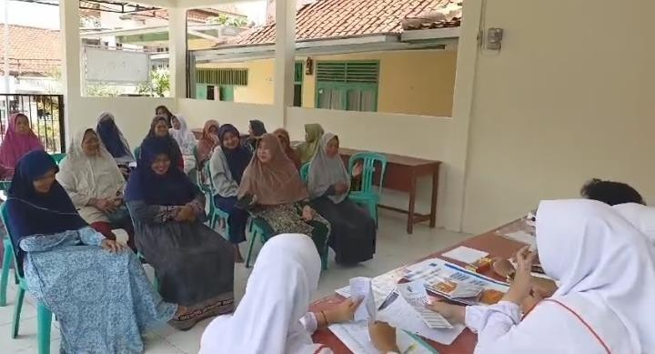 | 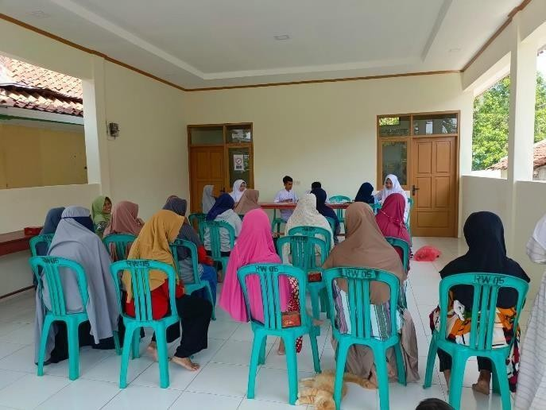
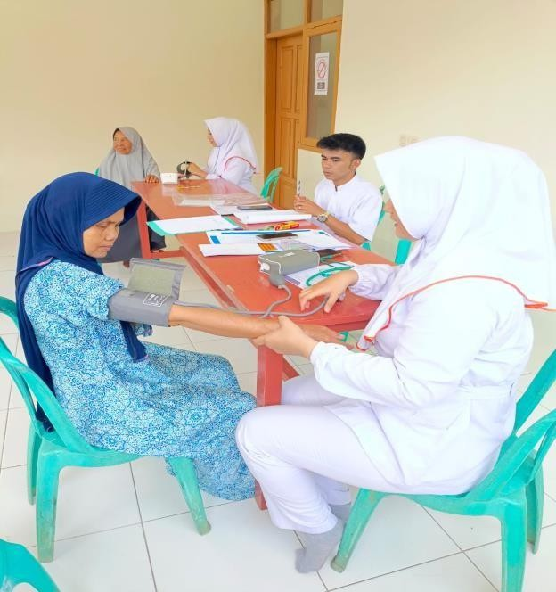 | 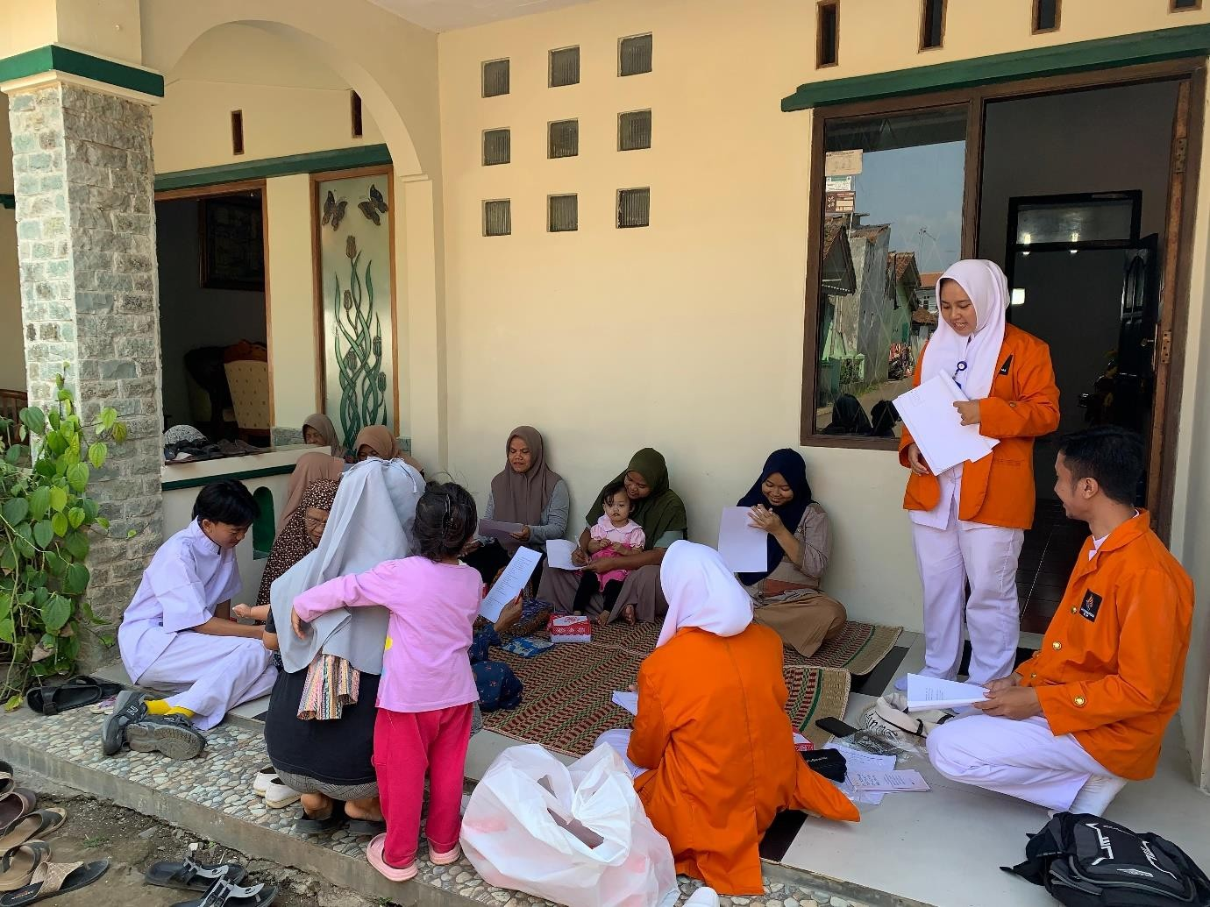
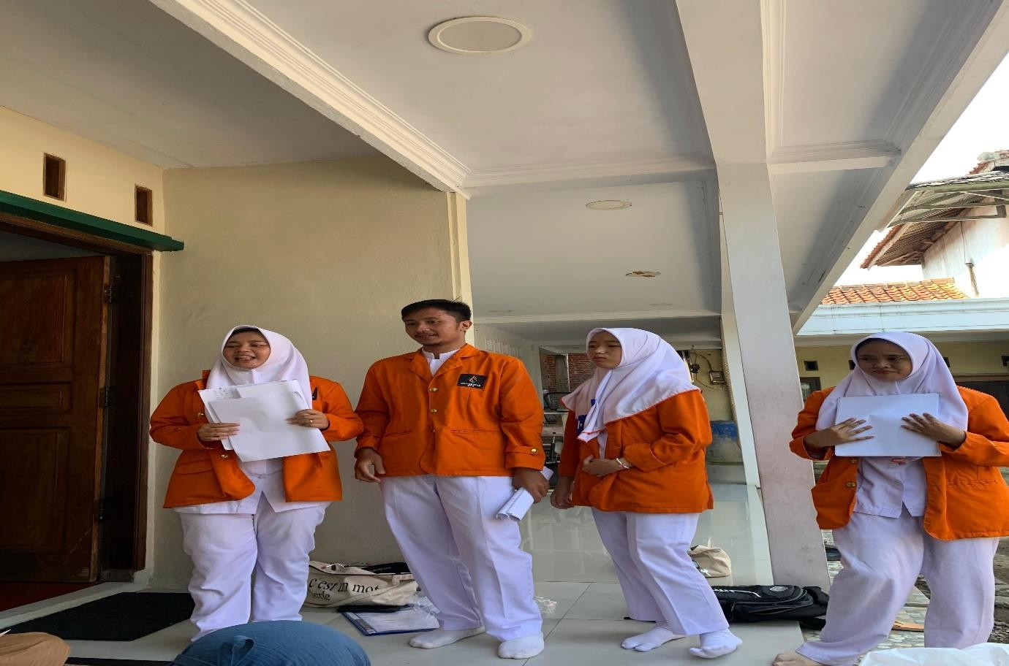 | 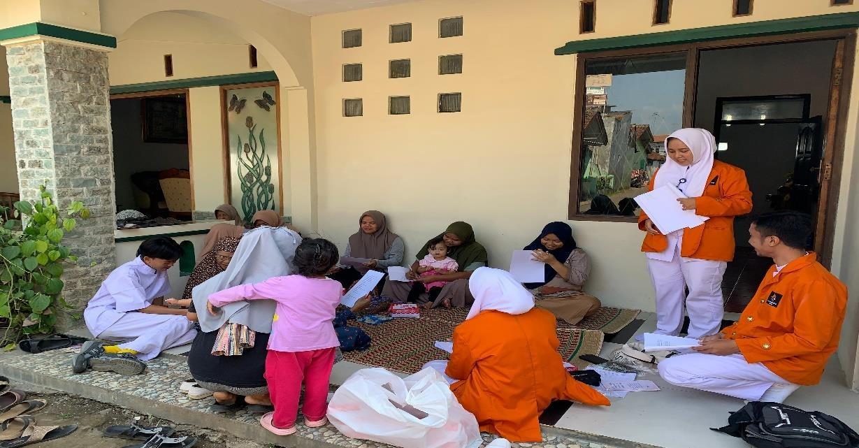
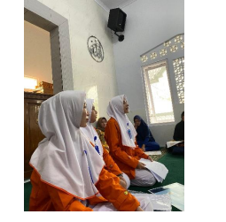 | 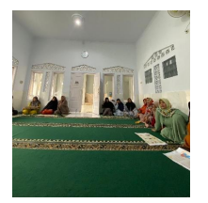
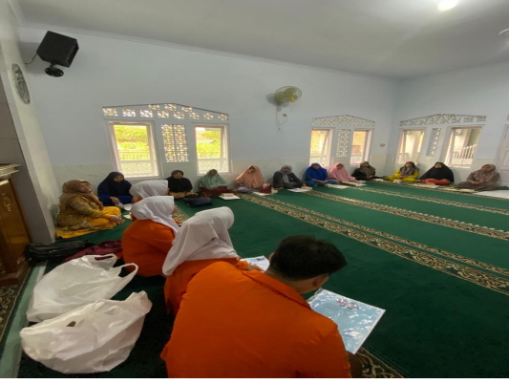 | 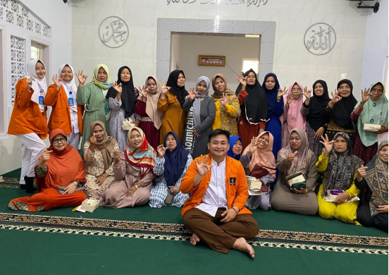

SIMPULAN
Kegiatan berjalan dengan lancer dan memberikan manfaat yang sangat besar bagi diabetesi dan keluarga. Hal ini dibuktikan dengan sasaran atau penderita diabetes yang mengikuti kegiatan konseling dapat memahami dan meningkatkan kemampuannya tentang penatalaksanaan DM secara mandiri yang meliputi pengecekan kadar glukosa darah, olahraga atau aktifitas fisik, terapi obat, diet nutrisi dan perawatan kaki. Pemahaman dan pengetahuan sasaran dalam manajemen penatalaksanaan DM meningkat, maka akan mencegah terjadinya komplikasi pada penderita diabetes mellitus salah satunya luka kaki diabetik. Kegiatan merupakan upaya promotif dalam menjaga stabilitas kadar gula darah,dan sebagai upaya preventif terjadinya komplikasi pada penderita diabetes mellitus sehingga derajat kesehatan masyarakat meningkat.

UCAPAN TERIMAKASIH
Alhamdulillaah, terimakasih syukur tak terhingga kami kepada Allaah SWT yang telah memberikan kesempatan, kekuatan dan kesehatan dalam melaksanakan kegiatan ini. Terimakasih kami ucapkan kepada seluruh tim yang terlibat dalam kegiatan ini, tim Dosen dan tim Mahasiswa, semoga apa yang telah dilaksanakan menjadi lading pahala kebaikan bagi kita semua. Terimakasih kepada Lembaga Penelitian dan Pengabdian Masyarakat Universitas Bakti Tunas Husada yang telah memberikan dukungan secara materi sehingga kegiatan ini dapat terlaksana dengan lancar. Semoga kegiatan yang akan datang dapat menjadi lebih baik lagi dan bermanfaat.

DAFTAR PUSTAKA
American Diabetes Association. (2022). Disclosures: Standards of Medical Care in Diabetes-2022. Diabetes Care, 45(January), S256–S258. https://doi.org/10.2337/dc22-Sdis
B. S., D., Subramanian, M., G., S., B. R., V., P., A., M., A., R., D., & N., N. (2017). Knowledge of diabetes, its complications and treatment adherence among diabetic patients. International Journal Of Community Medicine And Public Health, 4(7), 2428. https://doi.org/10.18203/2394-6040.ijcmph20172836
Dinas Kesehatan, K. T. (2021). Jumlah Penderita Diabetes Mellitus Tahun 2021 (p. 1).
Hartono, D., Salam, A. Y., Nusantara, A. F., & Hafshawaty. (2022). Jurnal Pengabdian Kepada Masyarakat Sisthana Konseling Manajemen Diabetes Mellitus dalam Menjaga Stabilitas Kadar Gula Darah pada pasien Diabetes Mellitus di Era Pandemi. 4(2).
Hoar Bria Martins, W., Sutriningsih, A., & Dewi, N. (2018). Pengaruh Konseling Aktivitas Fisik dan Pola Makan terhadap Perubahan IMT pada Penderita Diabetes Memmitus di Puskesmas Dinoyo Kecamatan Lowokwaru Kota Malang. In Nursing News (Vol. 3, Issue 1).
Ika Mahalani, D., Hidayanti, N., Wahid, A., Zuryati, M., Jakarta, M., Ahmad Dahlan, J. K., Ciputat Timur, K., Tangerang Selatan, K., Ilmu Hukum, J., Hukum, F., Muhammadiyah Jakarta, U., Pendidikan Agama Islam, J., Agama Islam, F., Kesehatan Masyarakat, J., & Ilmu Kesehatan, F. (2023). Prosiding Seminar Nasional LPPM UMJ Website: http://jurnal.umj.ac.id/index.php/semnaskat Pelatihan Senam Kaki Diabetes dalam Upaya Pencegahan Risiko Komplikasi pada Pasien Diabetes di Rumah Sakit Islam Jakarta. 1–7. http://jurnal.umj.ac.id/index.php/semnaskat
International Diabetes Federation. (2023). IDF Strategic Plan.
Jamariah, S., Kurniwan, D., Pradila, C., Profesi Ners Fakultas Keperawatan Universitas Riau, M., Fakultas Keperawatan Universitas Riau, D., & PSTW Husnul Khotimah Provinsi Riau Email Penulis Korespondensi, P. (2023). Implementasi Terapi Sekitar (Senam Kaki Diabetes dan Murotal Al Quran) pada Klien denga Diabetes Mellitus. Serulingmas Health Journal (SHJ), 3(1).
Nasirudin, Y., Natalia Devina, C., Fratidina, Y., Yulfitria, F., & Mardeyanti, D. (2023). Optimalisasi Edukasi Pencegahan Diabetes Mellitus di Wilayah Kecamatan Pondok Melati. Jurnal Pengabdian Masyarakat Fisioterapi Dan Kesehatan Indonesia, 02(01).
Oktaviani, E. (2021). Gambarab Tingkat Pengetahuan Tentang Pencegahan Luka pada Penderita Diabetes Mellitus (DM). 08(02), 149–156.
Rohmah, S. (2019). Faktor Yang Mempengaruhi Perilaku Pencegahan Luka Kaki Diabetik Pada Pasien Diabetes. In Midwifery Journal of Galuh University (Vol. 1).
Santoso, P., Alimansur, M., Susilowati, E., Keperawatan Dharma Husada Kediri, A., Penanggungan No, J., Lor, B., Kota Kediri, K., Kediri, K., Timur, J., Ilmu Kesehatan, F., Kadiri, U., Selomangleng, J., & Kota Kediri, M. (2021). Faktor yang Mempengaruhi Terjadinya Luka pada Penderita Diabetes Mellitus: Tinjauan Literatur. http://jurnal.globalhealthsciencegroup.com/index.php/JPPP
Saputra, M. K. F., Masdarwati, M., Lala, N. N., Tondok, S. B., & Pannyiwi, R. (2023). Analysis of the Occurrence of Diabetic Wounds in People with Diabetes Mellitus. Jurnal Ilmiah Kesehatan Sandi Husada, 12(1), 143–149. https://doi.org/10.35816/jiskh.v12i1.915
Soelistijo, S. A., Lindarto, D., Decroli, E., Permana, H., Sucipto, K. W., Kusnadi, Y., Budiman, Ikhsan, R., Sasiarini, L., & Sanusi, H. (2019). Pengelolaan Dan Pencegahan Diabetes Melitus Tipe 2 Dewasa di Indonesia. PB Perkeni, 133.
Suryati, E. S., & Nurdahlia. (2022). Edukasi terhadap klien diabetes melitus pada masa covid-19 dengan menggunakan multi media. Prosiding Seminar Nasional Poltekkes Jakarta III, 293–298.

